Active Directoryへの近道【実践編】
ハンズオンWindows2000
第2回 Active Directory環境におけるユーザー／グループ管理
熊谷恒治

前回は、「Windows2000 Server日本語プレリリース版（ベータ3）」とActive Directoryのインストールまでを行った。すでにベータ3を入手した読者は、インストール後にあちこち触ってみて、これまでのWindowsNTとの違いに驚いたことだろう。また、管理ツールが見つからなくて必要な設定ができずに困惑している読者も多いのではないだろうか。そこで今回は、前回にインストールしたActive Directory活用の第1歩として、ユーザーアカウントの登録、グループ管理、簡単なセキュリティ設定について解説しよう。

STEP1
ユーザーアカウントの管理
Windows2000 Serverを利用するためには、まずユーザーアカウントの登録を行う必要がある。Active Directoryでアカウントを管理するには、「スタート」メニューの「プログラム」→「管理ツール」→「Active Directoryユーザーとコンピュータ」で起動した管理ツールを使用する。これは、MMC（Microsoft管理コンソール）に「Active Directoryユーザーとコンピュータ」スナップインを追加したものと同じものである。
前回に作成したMMCの構成が残っているのであれば、構成ファイルをダブルクリックすることで、同じ管理ツールを呼び出すことができるはずだ。もちろん、構成ファイルには「Active Directoryユーザーとコンピュータ」スナップインが登録されていることが前提だ。
管理ツールを起動すると、左ペインにディレクトリの階層構造が表示される。複数のスナップインが登録されている場合は、それらのツールが「コンソールルート」の下にリストされているはずだ。今回はユーザー登録を行うので、「Active Directoryユーザーとコンピュータ」を展開する。

階層化のためのOUを作成する
ユーザー管理を行ううえで最初に行うことは、ディレクトリを階層化するための「OU（Organization Unit：組織単位）」を作成することだ。OUは、ディレクトリのルートまたはほかのOUの下に作成できる。ここでは、ルート直下に「Sales」という名前のOUを作成してみよう。

①ディレクトリのルート（ドメイン名「kojik.com」が表示されているアイコン）を右クリックして表示されるメニューから「新規作成」をポイントすると、作成可能なオブジェクトがリストされる。ここでは、OUを作成するため「組織単位（OU）」をクリックする（画面1）。
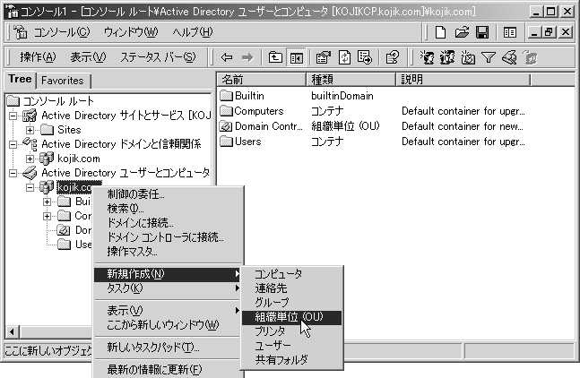
画面1● ディレクトリのルートの直下にOUを新規作成する

②「新しいオブジェクト - 組織単位（OU）」ダイアログボックスが表示されるので、OUの名前として「Sales」と入力して、「OK」ボタンをクリックする（画面2）。
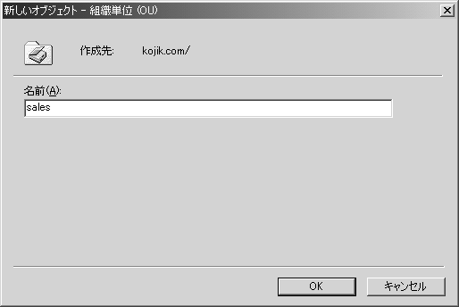
画面2● OUに付ける名前を入力する。「OK」ボタンをクリックすれば、ディレクトリの階層にOUが追加される

③新しく追加した「Sales」OUが、左ペインのディレクトリのルート直下に表示される。

OUの配下にユーザーを作成する
次に、作成した「Sales」OUの配下にユーザーを作成する。

①ユーザーを作成したいOU（ディレクトリのルート→「Sales」）を右クリックして表示されるメニューから「新規作成」→「ユーザー」を クリックする。
②「新しいオブジェクト - ユーザー」ダイアログボックスが表示されるので、「名」「姓」「フルネーム」「ユーザーログオン名」「ユーザーのログオン名（Windows2000以前）」を入力する（画面3）。「フルネーム」はディレクトリ上でユーザーを識別する名前であり、同一OU内でユニークである必要がある（同一OU内でなければ同じ名前が存在していてもかまわない）。「ユーザーログオン名」は「フレンドリー名」とも呼ばれ、同一ドメイン内でユニークである必要がある。ログオン時にはこの名前を利用する（「kumagai@ kojik.com」など）。「ユーザーのログオン名（Windows2000以前）」は旧バージョンのWindowsNTドメインで管理されるユーザーのエミュレーションを行うため（下位互換性を保つため）の名前であり、これも同一ドメイン内でユニークである必要がある。
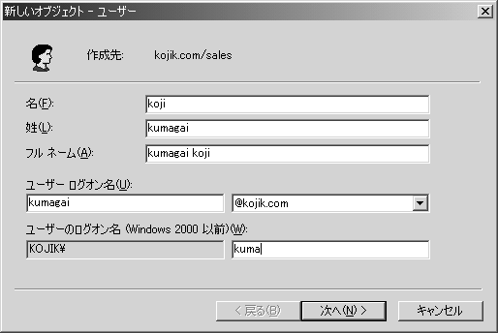
画面3● 「フルネーム」は同一OU内でユニークに、「ユーザーログオン名」と「ユーザーのログオン名（Windows2000以前）」は同一ドメイン内でユニークになるように設定する

③次は、パスワード関連の設定になる（画面4）。ユーザーに割り当てるパスワードを入力し、必要に応じて次回ログオン時のパスワード要求やユーザー本人によるパスワード変更の可否などを設定する。
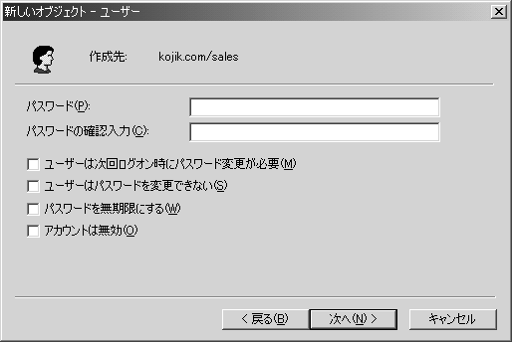
画面4● ユーザーに割り当てるパスワードを入力し、必要に応じてオプションを設定する

④最後に設定の確認ダイアログボックスが表示されるので、ユーザーの作成先（ディレクトリの階層）や設定内容を確認して、「完了」ボタンをクリックする。
⑤新しく追加したユーザーが、左ペインのディレクトリのルート→「Sales」の下に表示される。

ユーザーの詳細情報を設定するには、登録したユーザーを右クリックして表示されるメニューから「プロパティ」をクリックする。複数のタブで分類されたプロパティダイアログボックスが表示されるので、必要な項目を設定・更新する（画面5）。例えば、「アカウント」タブでは、ログオン時間の制限やアカウントの期限などを設定できるし、ほかのタブでは住所や電話番号、メールアドレスなども登録できる。
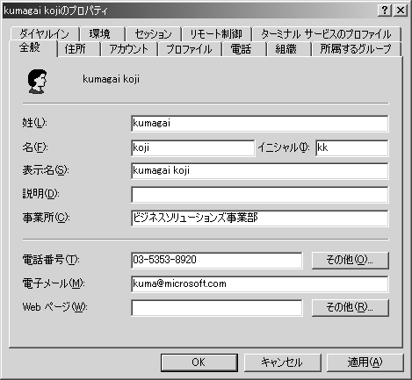
画面5● ユーザーには、住所や電話番号、メールアドレスなどさまざまな情報を設定できる

ただし、ユーザー固有の情報だけでなく、どのユーザーでも共通するような設定項目も多い。複数ユーザーで共通の設定を行うものに関しては、グループポリシーを作成してユーザーに反映する手段を使用したほうがよい。なお、グループポリシーについては、別の号で解説する。

ユーザーを別のOUに移動する
ユーザー管理を行ううえで、人事異動などにより、あるOUから別のOUにユーザーを移動する必要性が生じることがある。Active Directoryでは、そのような作業も簡単に行える。

①移動対象のユーザーを右クリックして表示されるメニューから「移動」をクリックする（画面6）。
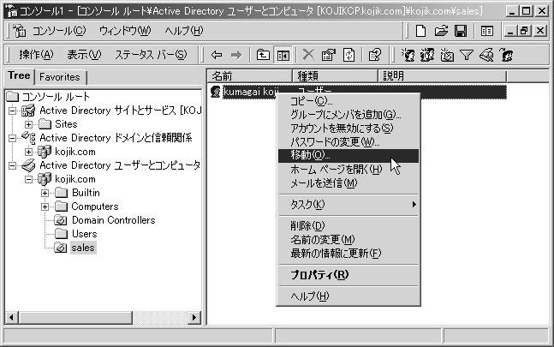
画面6● ユーザーを別のOUに移動するには、「移動」メニューをクリックする

②「移動」ダイアログボックスが表示されるので、移動先のOUを指定し、「OK」ボタンをクリックする（画面7）。
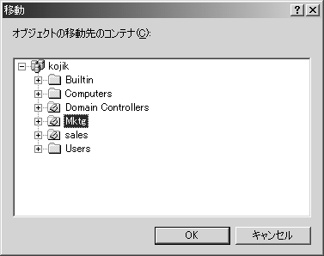
画面7● ここで移動先のOUを指定するだけで、ユーザーを別のOUに移動できる

③ユーザーの移動が完了し、移動先のOUの下にユーザーが表示される。

この「移動」の操作は、ユーザーだけでなく、ほかのオブジェクトでも可能だ。ちなみに、オブジェクトを右クリックして表示されるメニューにリストされるタスクは、オブジェクトの種類によって異なる。ユーザーオブジェクトの場合は、「グループにメンバーを追加」「アカウントを無効にする」など、一般的なユーザー管理タスクが表示される。

STEP2
管理作業を簡略化するための
グループの管理
一般的に、セキュリティ設定などの管理作業は、個々のユーザーに対して行うのではなく、グループを作成して、そのグループに対して行う。あるユーザーにリソースへのアクセス権限を与えるには、まずグループに対してリソースへのアクセス権限を付与し、そしてユーザーをそのグループに登録する。この方法は、管理作業の負荷を低減するのに大きな効果がある。当然、Windows2000およびActive Directoryにおける管理でも、グループを活用すべきである。

OUの配下にグループを作成する
グループの作成は、OUやユーザーと同様の手順で行う。ここでは、「Groups」OUの下に「AdminMktg」という名前のグローバルグループを作成してみよう。

①グループを作成したいOU（ディレクトリのルート→「Groups」）を右クリックして表示されるメニューから「新規作成」→「グループ」をクリックする。
②「新しいオブジェクト - グループ」ダイアログボックスが表示されるので、「グループ名」「グループ名（Windows2000以前）」を入力し、「グループの範囲」「グループの種類」を指定する（画面8）。
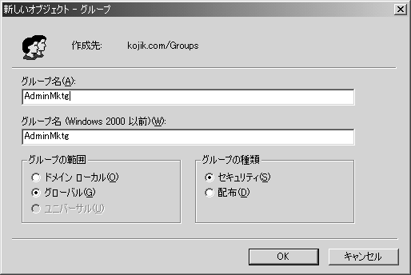
画面8● 「グループ名」は同一OU内でユニークに、「グループ名（Windows2000以前）」は同一ドメイン内でユニークに設定する

「グループ名」はディレクトリ上でグループを識別する名前であり、同一OU内でユニークである必要がある（同一OU内でなければ同じ名前が存在していてもかまわない）。「グループ名（Windows2000以前）」は、旧バージョンのWindowsNTのための下位互換性のための名前であり、同一ドメイン内でユニークである必要がある。「グループの範囲」「グループの種類」については、TIPS 2を参照のこと（1999年6月号でも詳しく解説した）。

グループにユーザーを登録する
グループを作成したら、次に、そのグループにユーザーを登録する。

①ユーザーを登録したいグループを右クリックして表示されるメニューから「プロパティ」をクリックする。
②グループのプロパティダイアログボックスが表示されるので、「メンバー」タブにある「追加」ボタンをクリックする。
③「ユーザー、連絡先、またはコンピュータの選択」ダイアログボックスで、グループに登録するユーザーを選択して「追加」ボタンをクリックする（画面9）。複数のユーザーを追加したい場合は、同じ操作を繰り返す。
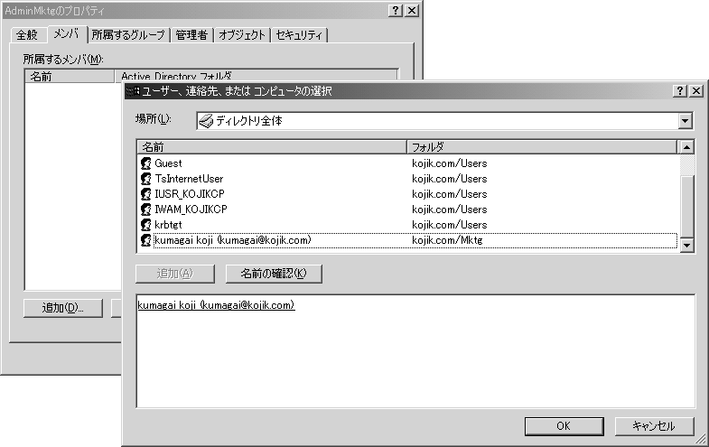
画面9● 「追加」ボタンでユーザーをグループのメンバーに追加する

STEP3
ディレクトリ上で扱える
共有フォルダの管理
Windows2000では、共有フォルダを作成、管理するためのMMCスナップインが提供されている。このスナップインにより、共有フォルダを一括管理できるようになっている。また、Active Directoryのディレクトリ上で共有フォルダを管理できるように、共有フォルダオブジェクトも提供されている。

スナップインで共有フォルダを作成する
共有フォルダの作成は、これまでと同様に「マイコンピュータ」や「Windowsエクスプローラ」でフォルダのプロパティから行うことも可能だが、ここではMMCの「共有フォルダ」スナップインを利用した方法で行ってみよう。

①「共有フォルダ」スナップインは、「プログラム」→「管理ツール」には登録されていないので、自分でMMCに追加する必要がある（画面10）。スナップインを追加すると、MMC左ペインの「コンソールルート」の下に「共有フォルダ」が表示される。
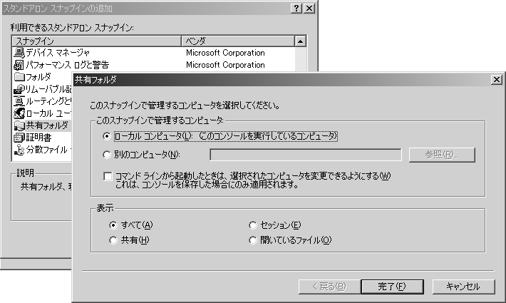
画面10● 「コンソール」→「スナップインの追加と削除」で「共有フォルダ」スナップインを追加する。管理対象としてリモートコンピュータを指定することも可能

②「共有フォルダ」を展開すると、「共有」「セッション」「開いているファイル」がリストされる。ここで「共有」を右クリックして表示されるメニューから「新規作成」→「ファイルの共有」をクリックする。
③「共有フォルダの作成」ダイアログボックスが表示されるので、「共有するフォルダ」に共有したいフォルダのパスを入力し、「共有名」を指定する（画面11）。
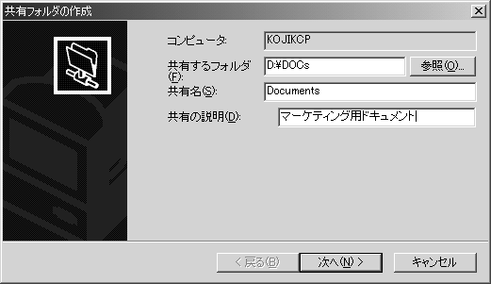
画面11● 共有したいフォルダのパスを入力し、共有名を設定する

④次に、共有フォルダのデフォルトのアクセス権を指定する（画面12）。ここでアクセス権を細かくカスタマイズすることも可能だ。
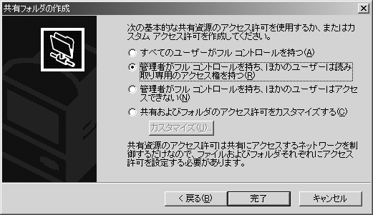
画面12● ここで共有フォルダに割り当てるデフォルトのアクセス権を選択できる

これまでのWindowsNTでは、共有フォルダを作成すると「Everyone：フルコントロール」がデフォルトで設定されていた。
これはセキュリティ上の弱点として指摘されていた部分だ。
⑤「完了」ボタンをクリックすると、MMCの右ペインに作成した共有フォルダが追加される。

共有フォルダにアクセス権を設定する
作成した共有フォルダには、共有レベルのアクセス権とファイルシステムのアクセス権を設定できる。どちらの設定も、「共有フォルダ」スナップインから行える。

①「共有フォルダ」→「共有」を選択すると、右ペインに共有フォルダがリストされる。アクセス権を設定したい共有フォルダを右クリックして表示されるメニューから「プロパティ」をクリックする。
②共有フォルダのプロパティダイアログボックスが表示される。共有レベルのアクセス権を設定する場合は、「共有資源のアクセス許可」タブでアクセス権を設定する（画面13）。
③ファイルシステム（NTFS）のアクセス権を設定する場合は、「セキュリティ」タブでアクセス権を設定する。
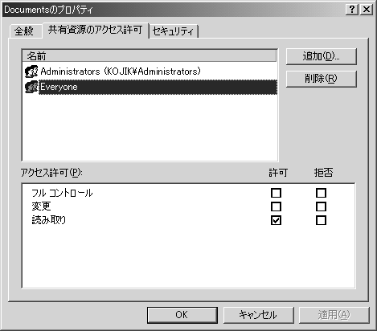
画面13● 「共有資源のアクセス許可」タブで共有レベルのアクセス権を、「セキュリティ」タブでファイルシステムのアクセス権を設定する

共有フォルダオブジェクトを作成する
共有フォルダを作成すると、ユーザーは「\\サーバ名\共有名」で共有フォルダを利用できるようになる。しかし、Active Directoryに共有フォルダオブジェクトを登録しておけば、さらに使い勝手が良くなる。ディレクトリ上で共有フォルダが扱えるようになるのだ。
共有フォルダオブジェクトは、自身の情報として共有フォルダへのネットワークパス（\\サーバ名\共有名）を管理している。ユーザーはこれまでのようにサーバ名と共有名を指定してネットワーク上の共有フォルダを指定しなくても、ディレクトリ上の共有フォルダオブジェクトを参照することで、共有フォルダが存在するサーバを意識することなく共有フォルダにアクセスできるのである（図1）。
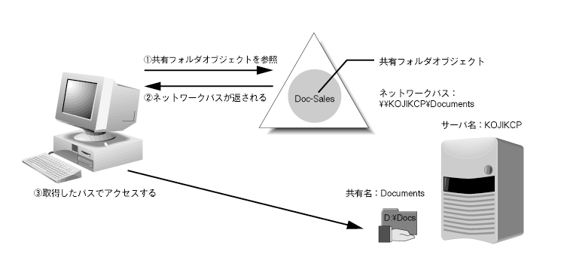
図1● 共有フォルダオブジェクトにより、ユーザーはサーバ名を意識することなく、共有フォルダにアクセスできる

①「Active Directoryユーザーとコンピュータ」スナップインで共有フォルダオブジェクトを作成したいOUを右クリックし、表示されるメニューから「新規作成」→「共有フォルダ」をクリックする。
②「新しいオブジェクト - 共有フォルダ」ダイアログボックスが表示されるので、「名前」に共有フォルダオブジェクトに付ける名前を入力し、「ネットワークパス」に「\\サーバ名\共有名」の形式で共有フォルダのパスを指定する（画面14）。

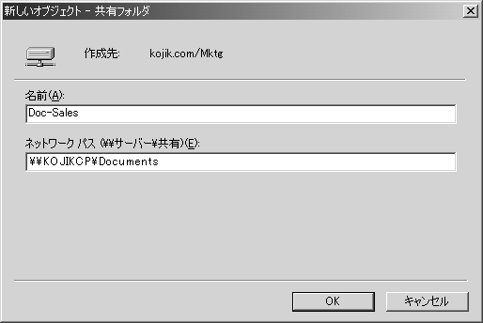
画面14● 共有フォルダオブジェクトに付ける名前を入力し、実体のネットワークパスを指定する

クライアントから共有フォルダにアクセスするには、「マイネットワーク」または「Windowsエクスプローラ」で「ネットワーク全体」→「Directory」と展開し、ディレクトリ階層から共有フォルダオブジェクトを開けばよい（画面15）。「検索」機能を使ってオブジェクト名で共有フォルダを検索することも可能だ。

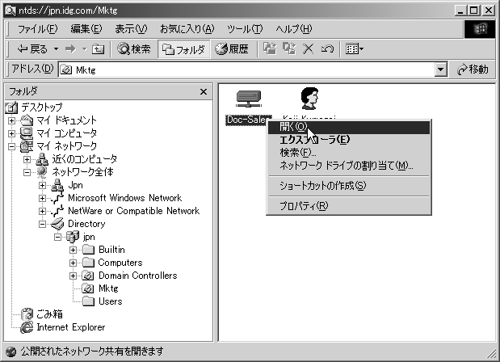
画面15● ユーザーはディレクトリ上の共有フォルダオブジェクトから共有フォルダにアクセスできる

STEP4
権限の継承を有効に活用しよう
ディレクトリのセキュリティ管理
Active Directoryでは、ディレクトリ上に存在するユーザーやグループなどのオブジェクトに対するアクセス権限を設定することで、不正アクセスからディレクトリ上の情報を守ることができる。このアクセス権限の設定は、ファイルシステムのアクセス権限設定とよく似ており、ディレクトリ上のオブジェクトが持つACL（Access Control List）に必要なエントリーを登録することで実現される。
また、アクセス権限は、大きく2種類に分けることができる。1つはオブジェクトの作成・削除などの操作権限、もう1つは各オブジェクトが持っている情報（ユーザーであれば住所やメールアドレスなど）に対するアクセス権限である。
これらのアクセス権限は、通常、OUに対して設定する。OUに設定されたユーザーまたはグループのアクセス権限は、下位のオブジェクトに継承されるため、個々のオブジェクトに対するアクセス権限を細かく設定する手間が省けるのだ。

オブジェクトのアクセス権限を設定する
管理ツールの標準の状態では、オブジェクトに対するアクセス権限の設定ができないようになっている。

①MMCの「表示」メニューにある「詳細設定」をクリックする。これでオブジェクトに対するアクセス権限の設定が可能になる（オブジェクトのプロパティダイアログボックスに「セキュリティ」タブが表示されるようになる）。
②アクセス権限を設定したいOUを右クリックして、表示されるメニューから「プロパティ」をクリックする。
③プロパティダイアログボックスの「セキュリティ」タブを表示する（手順①を行わないと「セキュリティ」タブは表示されない）。オブジェクトに対するACLをここで設定する（画面16）。「追加」ボタンで権限を付与したいユーザーやグループを追加し、「アクセスの許可」で必要な権限をチェックする。
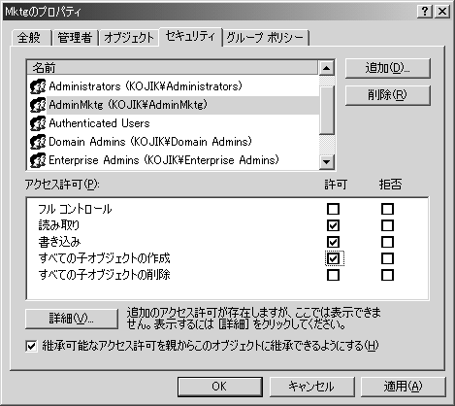
画面16● 上位の親オブジェクトに設定された権限を継承したくない場合は、一番下のチェックボックスのチェックを外す

④オブジェクトに対する権限は、標準で下位のオブジェクトに継承される。このオブジェクトに対して継承される権限を有効にしたくない場合は、一番下にある「継承可能なアクセス許可を親からこのオブジェクトに継承できるようにする」のチェックを外す。

OUに対してアクセス権限を設定したあとは、継承機能を使って権限を下位のオブジェクトに行き渡らせることで、アクセス権限の付与にかかわる管理者の負荷が軽減できる。また、アクセス権限の割り当てを個々のユーザーではなくグループに対して行うことで、さらに負荷は軽くなる。
ただし、OUを使ったアクセス権限の継承に関しては、1つ注意しておかなければならないことがある。それは、管理者が権限の継承を意識していないと、意図しないオブジェクトに対しても権限が継承されてしまうことだ。階層が上位のオブジェクトであればあるほど、継承対象になるオブジェクトが増えるので注意していただきたい。アクセス権限の設定をOU単位で行う場合は、できるだけ権限を行使する対象に近いOUに対して行うことが大切だ。
なお、前述した共有フォルダオブジェクトにもアクセス権限が存在する。ただし、このアクセス権限を共有フォルダ自身のアクセス権限と混同しないでほしい。共有フォルダオブジェクトのアクセス権限は、あくまでもそのオブジェクトに対するアクセス権限である。つまり、共有フォルダオブジェクトが持っているパス情報の参照や更新、また、そのオブジェクト自身を操作（子オブジェクトの作成・削除など）する権限だ。したがって、共有フォルダオブジェクトに対してアクセス権限をまったく持っていないユーザーであっても、「\\サーバ名\共有名」で直接パスを指定すれば、共有フォルダへのアクセスは可能だ。

Tips 1
Active Directoryで管理される複数の名前

本文の画面3で、ユーザーに設定する名前が複数あることに疑問を持った読者もいるだろう。実は、この名前の多様性がディレクトリサービスの利点でもある。
Active Directory上のユーザーオブジェクトは、ディレクトリ上で階層化された固有の名前を持つのだが、このような名前を使ってユーザーがログオンを行うことは、利便性に欠ける。例えば、「kojik.com」ドメインがあり、最上位にネットワーク事業部のOU（net-dept）、その下に営業部のOU（sales-unit）、さらにその下に営業管理課のOU（sales-admins-group）があり、そこで管理されているユーザー熊谷（kumagai）がいたとする。これを、X.500形式を拡張した命名方式（DN：Distinguished Name）で表すと、次のようになる。
CN=kumagai,OU=sales-admins-group,OU=sales-unit,OU=net-dept,DC=kojik,DC=com
この長い名前をログオン時にいちいち入力するのではたまらない。
Active Directoryのオブジェクトに対しては、複数のプロパティを設定できる。その1つとして、ユーザーオブジェクトには、ユーザーログオン名（フレンドリー名）がある。フレンドリー名を使えば、上記ユーザーは「kumagai@kojik.com」でログオンできるのだ。
このように、オブジェクトを識別する名前は1つではない。命名規則などはサービス（アプリケーション）によっても異なるため、それに合わせて複数の名前を管理できるのがディレクトリサービスの利点なのである。

Tips 2
Windows2000におけるグループの種類
Windows2000のグループの管理方法は、WindowsNTから大きく変更されている。グループ作成時には、グループの範囲として「ドメインローカル」「グローバル」「ユニバーサル」のいずれかを選択し、グループの種類として「セキュリティ」「配布」のどちらかを指定しなければならない。これらのグループの役割を右表にまとめた。一般的には、グローバルグループでユーザーをグループ化し、ドメインローカルグループでリソースや権限ごとのグループ化を行う。グループの種類はセキュリティグループとすればよい。
なお、Active Directoryでは、グループの階層管理が可能になっている。つまり、グループにグループを所属させることが可能になったのだ。ただし、Active Directoryのモードによっては、これに制限が加わる。インストール後の標準である混在モードを利用する場合は、次のような制限がある。これは、WindowsNTとの下位互換性のための制限だ。

ドメインローカルグループ：ユーザーとグローバルグループのみ登録可能
グローバルグループ：ユーザーのみ登録可能
ユニバーサルグループ：配布グループとしてのみ作成可能
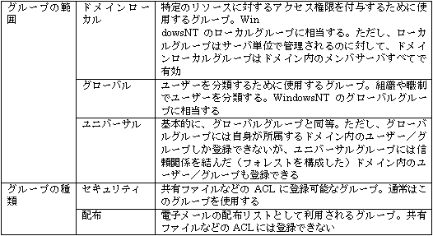
▲グループの種類と範囲

